CHƯƠNG TRÌNH GIỚI THIỆU THÔNG TIN ĐẠI HỌC TOHOKU, NHẬT BẢN, TẠI CƠ SỞ QUẢNG NINH
Trường Đại học Tohoku là một trong những trường đại học công lập hang đầu tại Nhật Bản. Trường ĐH Tohoku đã cùng ĐHNT thiết lập văn phòng hợp tác đặt tại ĐHNT cơ sở Hà Nội từ tháng 12/2015 nhằm đẩy mạnh các hoạt động hợp tác giữa hai trường.
Ngày 22 tháng 03 năm 2016, nhằm đem đến cho sinh viên cơ sở Quảng Ninh những thông tin hữu ích về các chương trình học tập tại trường ĐH Tohoku, Nhật Bản, Phòng Hợp tác Quốc tế trường đã tổ chức chương trình giới thiệu thong tin của trường ĐH Tohoku với sinh viên tại cơ sở QuảngNinh.
Chương trình có sự tham gia của lãnh đạo cơ sở Quảng Ninh, đại diện phòng Hợp tác Quốc tế và cán bộ Văn phòng hợp tác giữa trường ĐH Ngoại thương và ĐH Tohoku cùng với hơn 100 bạn sinh viên cơ sở Quảng Ninh.
Sinhviênchămchútìmhiểucácvềcácchươngtrìnhđàotạo
Các sinh viên tham gia chương trình đã được cung cấp đầy đủ thông tin về các chương trình đào tạo tại ĐH Tohoku, từ chương trình dài hạn như đào tạo cử nhân, thạc sĩ cho đến các chương trình ngắn hạn như trao đổi sinh viên một học kỳ hoặc một năm hay chương trình giao lưu hè. Sinh viên cũng được thông tin về các cơ hội học bổng của trường ĐH Tohoku, của Chính phủ Nhật Bản và của các tổ chức khác để hoc trong các chương trình này.
Giải đáp thắc mắc của các bạn sinh viên
Trong chương trình, sinh viên cơ sở Quảng Ninh rất quan tâm tìm hiểu và đặt nhiều câu hỏi về các chương trình du học tại Nhật Bản, các thủ tục để du học Nhật Bản nói chung và những cơ hội học bổng, các chuyên ngành mà sinh viên ĐHNT có thể nộp hồ sơ tại ĐH Tohoku.
Cânnhắcđểlựachọnchươngtrìnhphùhợp
Tìm hiểu các chương trình đào tạo trong brochure của trường ĐH Tohoku

Thông tin them về trường ĐH Tohoku:
Tohoku là một trường ĐH công lập hang đầu Nhật Bản với rất các chương trình đào tạo uy tín và đa dạng, trong đó có nhiều chương trình giảng dạy bằng Tiếng Anh, hứa hẹn tạo ra cho sinh viên Việt Nam nói chung và sinh viên ĐH Ngoại thương nói chung một môi trường học tập lý tưởng và chất lượng.
Logo của ĐH Tohoku, NhậtBản
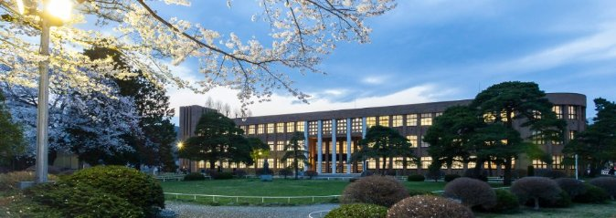
Một góc khuôn viên hiện đại của trường ĐH Tohoku

